АМЕРИКАНСЬКО-УКРАЇНСЬКИЙ ТОРГІВЕЛЬНО-ІНВЕСТИЦІЙНИЙ ФОРУМ
Сільськогосподарське машинобудування, обробка зернових та олійних культур

США, штат Міннесота, місто Міннеаполіс
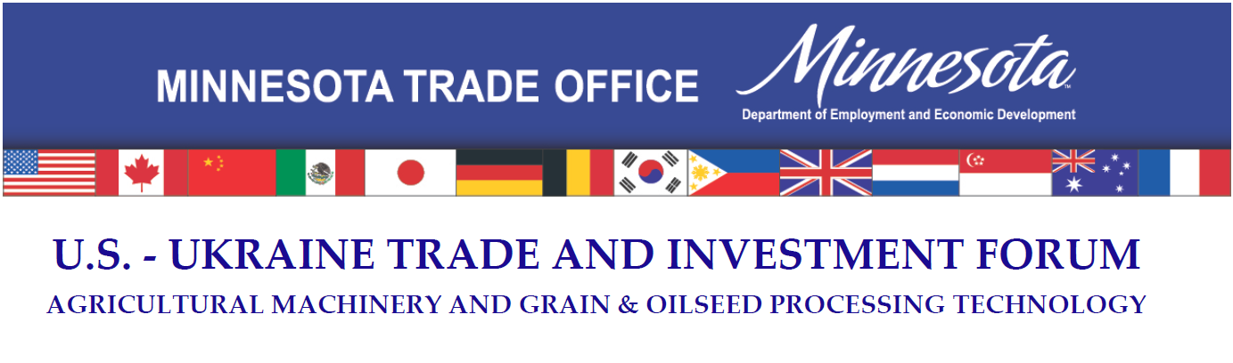
15 травня (понеділок) – 17 травня (середа) 2017 року

Тематика та мета Форуму:
Основною метою проведення даного заходу є поглиблення співпраці між представниками сільськогосподарської та машинобудівельної промисловостей України та США.
У рамках форуму планується організувати зустрічі офіційний та ділових кіл України та США: представників уряду та владних структур обох країн; агро-бізнесу, машинобудівельної промисловості та компаній, які спеціалізуються на обробці с\г сировини: зернових, олійних культур та ін.

Основні цілі Форуму:
- Встановити дієві контакти між українською стороною та представниками с/г-ої та машинобудівельної індустрії штатів Міннесота та Північна Дакота
З цією метою, зокрема, участь у Форумі будуть як представники американських офіційних:
- Morgan Williams, Президент Американсько-Української ділової ради (U.S.-Ukraine Business Council);
- Amy Klobochar, сенатор від штату Міннесота;
- Kari Dziedzic, член Сенату штату Міннесота;
- John Hoffman, член Сенату штату Міннесота;
- Tanner Johnson, Торгівельний офіс США (SABIT);
- Dave Frederickson, Директор Департаменту сільського господарства штату Міннесота;
- Kevin McKinnon, заступник Директора Департаменту економічного розвитку штату Міннесота;
- Ryan Kanne, Комерційна служба США (Директор відділення в штаті Міннесота);
- Duane Voy, Комерційна служба США (спеціаліст з с/г торгівлі);
- Dennis M. Griffin, Export-Import Bank, Директор офісу в Міннесоті;
- Ed Dieter, заступник директора Департаменту торгівлі штату Міннесота;
- Dean Gorder, Виконавчий директор Офісу торгівлі штату Північна Дакота;
- Jeffrey Philips, менеджер з міжнародної торгівлі, Департамент сільського господарства штату Міннесота;
- Paul Hansen, спеціаліст з міжнародної торгівлі Департаменту торгівлі штату МН;
- Dr. Nikolay Megits, спеціаліст з міжнародної торгівлі Департаменту торгівлі штату МН;
Так і представники американського бізнесу:
- Van A. Yeutter, Віце-президент CARGILL
- John Shmitz, Віце-президент LAND O’LAKES
- Scott Kloetzer, Віце-президент DCI Company
- Peter Lyle, Віце-президент SCHAEFER COMPANY
- John Daniels, менеджер підприємства CASE NEW HOLLAND
- Jake Hamlin, Директор зі зв’язків з урядом штату, CHS
- Philip H. deLeon, Директор з публічних зв’язків та міжнародного розвитку AGCO
- Curts L. Hanson, Засновник Trade Acceptance Group
- Bill Antilla, Генеральний менеджер, Crown Iron Works

- Ознайомити представників агро-бізнесу США з можливостями для співпраці та інвестування в машинобудування та агро-сектор України
- Провести всебічне обговорення з метою пошуку нових шляхів та підходів до ведення агро-бізнесу;
- Поділитися досвідом про наявні проблеми, з якими стикаються представники агро-бізнесу обох країн на різних етапах своєї діяльності: законодавче регулювання; посівні; збір урожаю; переробка сировини; реалізація продукції; експорт\імпорт;
- Відвідати компанії, які спеціалізуються на виробництві та займаються реалізацією: обладнання для здійснення посіву та посадки, внесення добрив, збору урожаю; розпилювачів; завантажувально-розвантажувальне обладнання; первинної обробки зернових та олійних культур, тощо.
У цьому контексті передбачено відвідування виробництв таких компаній, як: Carter Day, Crown Iron Works, RDO Equipment, Amity Technology, Titan Machinery, Brandt Holdings Company та ін

ЗВЕРНІТЬ УВАГУ!
Кожна компанія самостійно покриває логістичні витрати участі своїх представників: переліт, проживання та харчування.

